**socket bind failed的解决方法**

socket bind failed的原因一般是Tomcat端口被占用，一般解除端口占用就行了

**方法/步骤**

1. win+R打开运行，输入cmd，进入dos界面；

[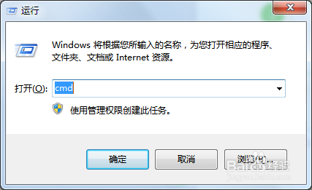](http://jingyan.baidu.com/album/e3c78d647ed9bf3c4c85f5b0.html?picindex=1)

1. 输入netstat -ano | findstr 8080;查看占用端口8080，每个人的端口号可能占用的不同，要根据实际情况来看；

[socket bind failed的解决方法](http://jingyan.baidu.com/album/e3c78d647ed9bf3c4c85f5b0.html?picindex=2)

1. 3

输入taskkill /f /pid 占用进程；这步是关闭占用进程

[socket bind failed的解决方法](http://jingyan.baidu.com/album/e3c78d647ed9bf3c4c85f5b0.html?picindex=3)

1. 4

如果用上部还是出现占用进程，继续重复以上两步，直到没有为止。

END

**注意事项**

* 最好的方法是注销，直接把所有进程关闭！！

---------------------------------------------------------------------------------------------------------------------------------------------------------------

netstat -ano |findstr 3306 //查看3306端口是否存在

2、tasklist |findstr 3036（PID号）//查看pid为3036的是什么程序在用

3、taskkill /T /F /PID 3036 //强制（/F参数）杀死pid为3036的所有进程包括子进程（/T参数）